1对3辅导讲义
学员姓名： 学科教师：
年 级：七年级 辅导科目：语文
授课日期 | 年 月 日 | 时 间 | A / B / C / D / E / F 段
主 题 | 《从百草园到三味书屋》+景物描写语句赏析
学习目标 | 1、 整体感知课文，理清文章脉络， 体会作者在文章中表达的感情；  2、掌握景物描写语句赏析的方法。
教学内容


1、上次课后巩固作业复习
前次课重点知识：作文的审题技巧

2、互动探索
预习作业：阅读《从百草园到三味书屋》，注意体会文章中景物描写手法。
我家的后面有一个很大的园，相传叫作百草园。现在是早已并屋子一起卖给朱文公的子孙了，连那最末次的相见也已经隔了七八年，其中似乎确凿只有一些野草；但那时却是我的乐园。
不必说碧绿的菜畦，光滑的石井栏，高大的皂荚树，紫红的桑葚；也不必说鸣蝉在树叶里长吟，肥胖的黄蜂伏在菜花上，轻捷的叫天子(云雀)忽然从草间直窜向云霄里去了。单是周围的短短的泥墙根一带，就有无限趣味。油蛉在这里低唱，蟋蟀们在这里弹琴。翻开断砖来，有时会遇见蜈蚣；还有斑蝥，倘若用手指按住它的脊梁，便会啪的一声，从后窍喷出一阵烟雾。何首乌藤和木莲藤缠络着，木莲有莲房一般的果实，何首乌有臃肿的根。有人说，何首乌根是有像人形的，吃了便可以成仙，我于是常常拔它起来，牵连不断地拔起来，也曾因此弄坏了泥墙，却从来没有见过有一块根像人样。如果不怕刺，还可以摘到覆盆子，像小珊瑚珠攒成的小球，又酸又甜，色味都比桑葚要好得远。

 从百草园到三味书屋

整体感知

以空间变化为顺序安排材料

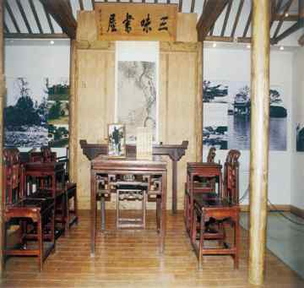
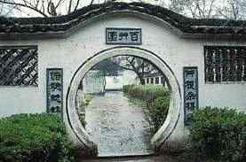

过渡
承上启下
（9）

百草园的生活（1—8） 三味书屋的生活（10—尾）

从标题分析写作内容及顺序
百草园和三味书屋是鲁迅童年生活过的两个地方。鲁迅用“从…到…”的标题把它们联系在一起，带有比照意味。全文是按空间转移顺序写的。阅读时抓住地点的变化可将温泉分为两部分。每部分又可按时间和事情的不同分为基层。全文可分两部分。
第一部分（1—8段）：回忆百草园的有趣生活。又可分四层。
一层（1段）：总的介绍百草园的情况，点出是“我的乐园”，充满留恋之情。
二层（2段）：写热天百草园充满无限乐趣。
三层（3—6段）：写长妈妈讲的美女蛇故事及“我”的感慨。
四层（7—8段）：写冬天百草园雪地捕鸟的乐趣。

第二部分（9段—结束):回忆在三味书屋读书的经历。可分为五层。
一层（9段）：是过渡段，告别百草园去书塾读书。
二层（10—11段）：写入学的情形。介绍了书屋和先生。
三层（12—16段）：写不准提课外的问题。
四层（17—20段）：写不准去后园玩。
五层（21—24段）：写师生读书的可笑情景，“我”趁先生读书入神时画画。

原文解读
第一部分：百草园是“我的”的乐园

1.从三个方面体现百草园是“我”的乐园：
（1）有趣的动植物(2段)；
（2）神奇的传说（美女蛇的故事）（3-6段）；
（3）雪地捕鸟（7-8段)。

2.重点研读第2段
（1）阅读文章的第二自然段，描绘了哪些景物？它们的特征分别是什么？作者按怎样的顺序介绍景物的？

百草园的自然景物和乐趣

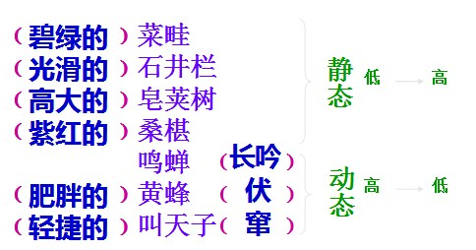

观察景物：
1、有序
2、多角度
3、形容词
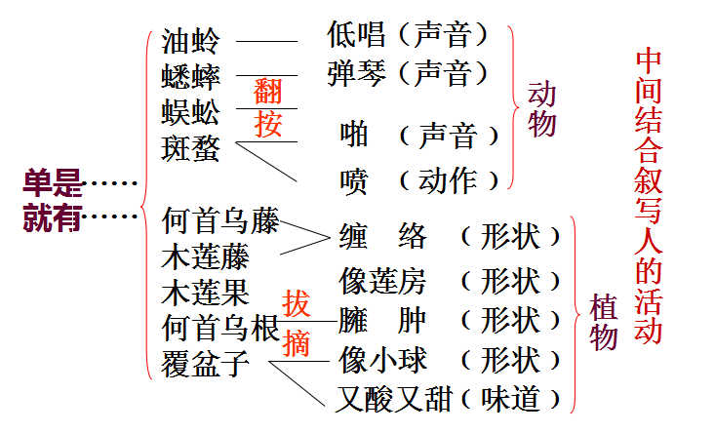
（2）“不必说……也不必说……单是……”这个句式在文章中起什么作用？
“不必说”宕开一笔，是为了突出“单是”的内容。既然“单是”这一点已经趣味无穷了，那么园中的乐趣比比皆是了。这样写，突出了百草园的无穷乐趣。
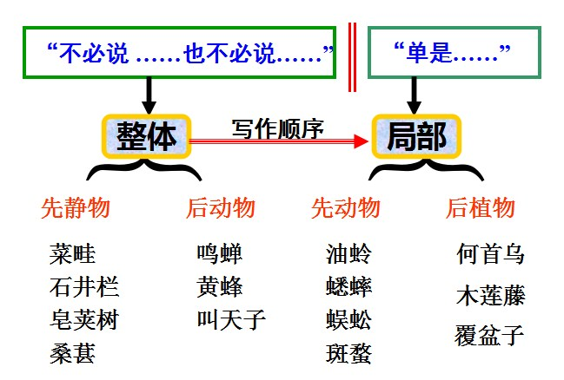

（3）如果你认为作者描绘的百草园是美的吗?请你试着来解说一下它美在哪里?
第一、美在用恰当的词语、修辞来表达儿童的情感 碧绿、长吟、肥胖、低唱等等
第二、美在有声有色,有滋有味视觉、听觉、味觉上描绘
第三、美在条理清楚,层次分明
①两个“不必说”写整体，再写局部的“泥墙根一带”
②第一个“不必说”由低到高写静物，第二个“不必说”由高到低写动物。
③整体是从植物到动物，局部是从动物到植物。
小结本段学习收获：学以致用
1、句式巧妙突出重点；2、观察要有顺序；3、观察要仔细，要多角度；
4、准确使用词语；5、抓住景物的特点；6、有自己的感情……

·百草园部分小结：
百草园中的生活，作者选写了哪些生活？表达了一种怎样的情感和心理？

通过描写百草园是一个绚丽明快、充满生气的乐园，充分表达了我对自由自在生活和大自然的热爱，好奇 、求知的性格特点。

第二部分：回忆三味书屋的生活

1.从哪些方面写三味书屋的读书生活的？
（1）三味书屋的布置
（2）入学礼节
（3）教书先生
（4）教学内容
（5）同窗学友

2.第二部分谢了鲁迅在三味书屋的哪三个故事？
鲁迅制作了一张书签，中间竖写“读书三到：心到，口到，眼到”10个字，夹在书页里。
读书时，读一遍书，思考 一个问题。同学们很赞赏，纷纷仿效起来。

有的同学整天只想玩，常常背着老师拉别人一起玩。鲁迅为防止同学影响自己的学习，就在书桌的左上角贴了一张三寸长二寸阔的红纸条，纸条上写着“君子自重”四个字。

鲁迅读书时，还要帮助家里做些事，特别是为父亲的病经常上当铺跑药店。有一次，因多做了些家务，读书迟到了，受到老师的责备，他就在书桌的右下角用小刀刻了个“早”字，用以鞭策自己。此后，他就再没有迟到一次。

3.找到文章中描写寿先生的句子，读一读。思考：寿先生是怎样一位老师？
寿镜吾老先生自二十岁考取秀才后，不再参加考试，远离仕途，自甘淡泊，子承父业坐馆教书达六十年之久。他谙熟四书五经，博学正直，具有反清爱国思想。在封建社会中他还是比较开明的，为人方正、质朴，对学生和蔼，对童年的鲁迅十分关心。他是鲁迅的启蒙老师，鲁迅对他一直很恭敬。鲁迅成年后，师生之间常有书信往来，鲁迅每次回家也都前去看望先生。

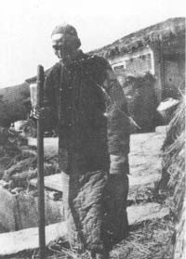

（1）外貌：
高而瘦的老人、须发花白、戴着大眼镜
（2）性格：
方正、质朴、博学、严厉、开明

·三味书屋部分小结：
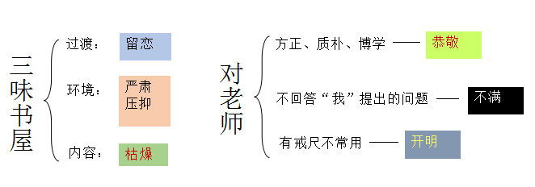

与百草园的自由快乐相比，三味书屋显然是受约束，且令人多少有些反感。但也应看到，孩子们也能随先生有板有眼的学习，并不抵触，况且也有游戏的乐趣。这一部分流露出作者儿童时代热爱大自然、热爱新知识以及天真、欢乐、幼稚的儿童心理。
·全文总结：
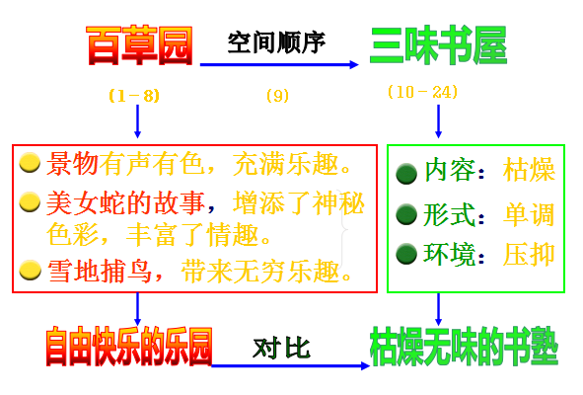
《从百草园到三味书屋》是鲁迅先生儿时生活的一段美好回忆。这段生活经历对鲁迅先生的人生发展产生过巨大的影响。我们要像鲁迅先生一样，保持儿童纯真活泼的天性，要有求知的欲望和进取心。今天，时代变了，我们的生活环境和学习环境也变了，我们的思想行为也应当为之一变。我们要从小努力学习，热爱自然、热爱生活，把自己培养成为对社会有用的人才。
本文通过对百草园和三味书屋美好生活的回忆,表现儿童热爱自然,追求新鲜知识,天真幼稚,欢乐的心理.同时对束缚儿童身心发展的封建教育表示不满。
“一切景语皆情语”，从文中景物的描写中我们可以很好地体会到作者抒发的情感，这就为我们把握文章的情感提供一个很好的窗口。

景物描写的赏析

以上内容仅为本文档的试下载部分，为可阅读页数的一半内容。如要下载或阅读全文，请访问：https://d.book118.com/428052124133006043

